SIMPOSIO INTERNACIONAL INDUSTRIA Y ENERGIA

Propuesta de máquina extrusora para producir fibras de PEAD para hormigón proyectado.

Proposal for an extrusion machine to produce HDPE fibers for shotcrete.

Arnaldo Guirola Morales ¹, Ricardo Alfonso Blanco², Blanca Rosa Cruz Cal³, Leandro Alfredo Domínguez Fernández⁴.

1- Arnaldo Guirola Morales. EMI Batalla de Santa Clara, Villa Clara, Cuba. Email: guirola@bsc.reduim.cu
2- Ricardo Alfonso Blanco. Universidad Central Marta Abreu de Las Villas, Cuba. Email: ralfonso@uclv.edu.cu
3- Blanca Rosa Cruz Cal. Universidad Central Marta Abreu de Las Villas, Cuba.
Email: blancacc@uclv.edu.cu
4- Leandro A Domínguez Fernández, EMI Batalla de Santa Clara, Villa Clara, Cuba.
Email: leandrodf@nauta.cu

Resumen.
Una de las principales tareas del país es llevar el agua a lugares determinados ya sea para el uso humano o para mejorar las condiciones hídricas de las plantaciones agrícolas, a través de túneles y canales trasvases los cuales son revestidos con hormigón proyectado para evitar los derrumbes de tierra y el escape del agua. A este hormigón se le adiciona una fibra sintética que en la actualidad es importada, mejorando su capacidad de controlar la propagación de fisuras, el aumento de la resistencia y su capacidad de deformación.
El empleo de fibras sintéticas de fabricación nacional obtenidas con desechos de la producción de tubos de polietileno de alta densidad (PEAD) se identifica como una alternativa viable como sustituto a las fibras importadas, ya que en la actualidad según datos de Gestión Integrada de las Aguas Terrestres (GIAT) y contando con el encadenamiento entre CIEGOPLAST y la Unión de Industrias Militares, hay capacidad de abastecer todo el mercado nacional.
En este trabajo se presenta una máquina extrusora para la fabricación de la fibra sintética con materiales nacionales, la cual consta de un extrusor, boquilla, enfriador, halador, moleteador, cuchilla de corte, entre otras partes.

Abstract.
One of the main tasks of the country is to take the water to certain places either for human use or to improve the hydric conditions of agricultural plantations, through tunnels and transfer channels which are lined with sprayed concrete to avoid the collapses of land and water escape. A synthetic fiber is added to this concrete that is currently imported, improving its ability to control the propagation of cracks, the increase in resistance and its deformation capacity.
The use of synthetic fibers of national manufacture obtained with waste from the production of high-density polyethylene pipes (HDPE) is identified as a viable alternative as a substitute for imported fibers, since currently according to data from Integrated Water Management Terrestres (GIAT) and counting on the link between CIEGOPLAST and the Union of Military Industries, there is the capacity to supply the entire national market.
In this work, an extruder machine for the manufacture of synthetic fiber with national materials is presented, which consists of an extruder, nozzle, cooler, puller, knurler, cutting blade, among other parts.
Palabras Clave: Extrusión., Boquilla., Cabezal., Fibra.

Keywords: Extrusion., Nozzle., Head., Fiber.

1. Introducción
El hormigón proyectado que reúne una serie de requisitos y parámetros especiales para lograr la calidad deseada, una serie de aditivos que ayudan a mejorar rendimiento y fiabilidad de las obras que se ejecuten con dicho material. Uno de estos elementos es un filamento plástico con ciertas características físicas y mecánicas capaz de ayudar las funciones que haría el encabillado en las obras realizadas con este hormigón, con este filamento incluido en la mezcla se logra que el hormigón no se agriete y adquiera una rigidez tal que soporta las condiciones adversas a las que son sometidos estos recubrimientos.
La utilización de fibras para refuerzo del hormigón proyectado en la construcción de túneles y canales no es algo nuevo, pero si algo novedoso que hasta los días de hoy se siguen buscando materiales que ayuden a mejorar las características físicas y calidad de dicho hormigón. Actualmente entorno a dicho proceso se han desarrollado una serie de materiales para la fabricación de dichas fibras, dígase así el polipropileno, el acero, la fibra de virio y el polietileno.
En muchos países se lucha por lograr estas mejoras y su producción, Cuba no se queda fuera de estos y dada su situación económica la cual se cada vez más afectada por el Bloqueo económico establecido por los Estados Unidos, lucha para lograr la sustitución de importaciones en todos los ámbitos comerciales. Se identificó como una alternativa viable como sustituto a las fibras importadas el empleo de fibras sintéticas de fabricación nacional obtenidas con desechos de la producción de tubos de polietileno de alta densidad (PEAD), ya que en la actualidad según datos de Gestión Integrada de las Aguas Terrestres (GIAT) y contando con el encadenamiento entre CIEGOPLAST y la Unión de Industrias Militares, hay capacidad de abastecer todo el mercado nacional.
Para ello se ideo un plan para la obtención de fibras de polietileno de alta densidad para ser utilizada como aditivo en el hormigón proyectado utilizado en Cuba.
Objetivos.
1. Diseñar una máquina extrusora para la fabricación de las fibras de PEAD como aditivo en el hormigón proyectado.
2. Fabricar con alternativas propias una máquina extrusora para la fabricación de las fibras.

2. Metodología
Diseño y construcción de extrusora para fibras de polietileno.
En aras de lograr dicha tarea y completar de forma exitosa los estudios preliminares para fabricar la fibra de PEAD que será utilizada como refuerzo de hormigones proyectados fue necesario con el esfuerzos y conocimientos de un grupo de ingenieros, desarrollar dos máquinas extrusoras de pequeñas dimensiones como modelo de pruebas, las cuales para su desarrollo técnico constructivo se utilizaron partes y piezas de máquinas extrusoras en desusos que llegaron a la empresa matriz encargada de dicho proyecto, CUPLAST, como accesorios de una máquina sopladora de polietileno de cuerpo hueco los cuales nunca fueron usados. En resumen, dichas máquinas constan de un motor, un reductor, la tolva para la alimentación de la materia prima, el husillo con la camisa y tres zonas de calentamiento todo esto se colocó sobre una mesa metálica o base de bancada.
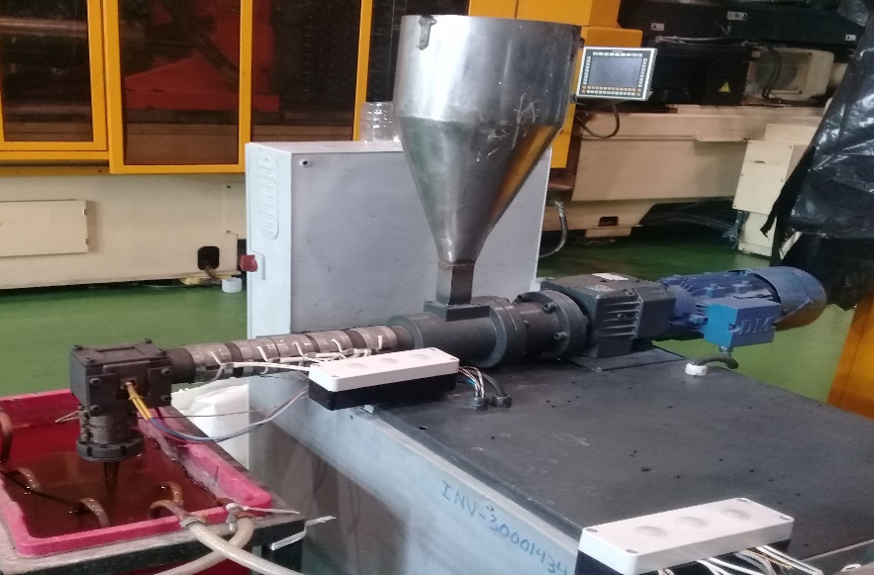

Figura 1. Máquina extrusora desarrollada para fabricar la fibra. (Fuente elaboración propia)
Al ser utilizadas las máquinas extrusoras de polietileno cuyo principio de funcionamiento original era el método de soplado en moldes, por lo que fue necesario la obtención de dos conjuntos boquilla-cabezal, uno para 11 fibras y el otro para 22 fibras. Ambos conjuntos fueron diseñados con el software SolidWorks, tomándose como base el principio de funcionamiento de las extrusoras de plásticos que, al fundir y moldear el plástico a flujo constante de presión y fuerza, para finalmente obtener la forma deseada de la fibra al pasar por la boquilla.
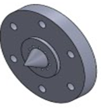
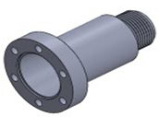

Figura 2. Conjunto de cabezal-boquilla. (Fuente elaboración propia)

Para lograr los filamentos se utilizó el método CAST, acoplándose el conjunto cabezal-boquilla en el anclaje existente en la tercera zona de temperatura de la extrusora, por donde salen los filamentos con un diámetro de 2 mm y van cayendo en la tina de agua para ser enfriados. Por medio de un halador, los filamentos se estiran a una velocidad constate por la acción de dos controles de velocidad, uno colocado en el motor del husillo y el otro en el motor del halador, con esta sincronización se logra una relación entre el material que sale por la boquilla y el estirado que hace el halador. Dicho sistema de tiro está compuesto por dos rodillos de acero recuperados de un transportador de bandas desechado, a los cuales se les realizó un moleteado en forma de X en toda la superficie que al ejercer presión sobre el filamento grave marcas necesarias para la adherencia en la mezcla de hormigón.
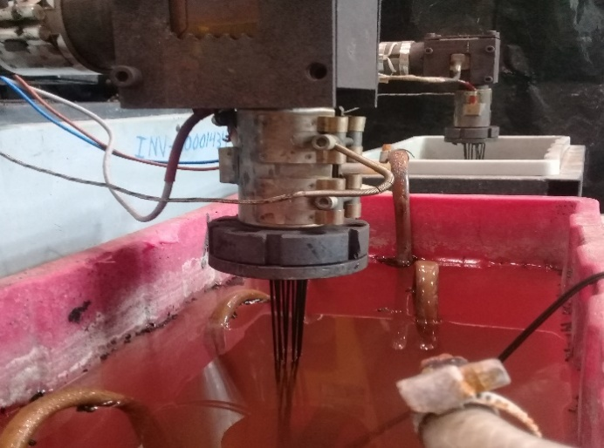

Figura 3. Conjunto cabezal-boquilla en producción de las fibras de PEAD. (Fuente elaboración propia)
Al rodillo conductor se le adaptó un conjunto motor-reductor y por el otro extremo contrario al motor, un disco con ranuras que acciona un micro eléctrico el cual a su vez emite una señal a una electroválvula neumática que gobierna la cuchilla de corte encargada de cortar la fibra a la longitud deseada.

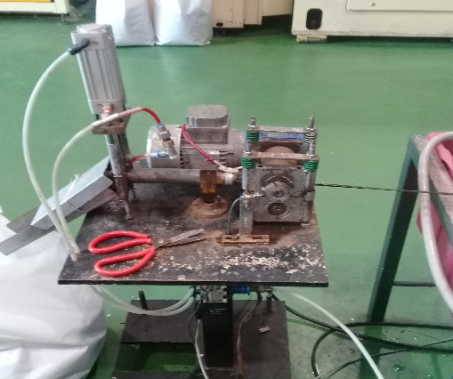

Figura 4. Sistema de tiro y corte de las fibras de PEAD. (Fuente elaboración propia)
2.1 Materias primas a utilizar
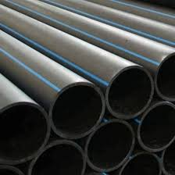
La materia prima utilizada se obtiene de recortes de desechos de tuberías para la conducción del agua utilizadas en los acueductos a nivel nacional, los cuales son trasladados a la empresa CUPLAST y procesados con el fin de peletizarlos para posteriormente ser procesados en las extrusoras diseñadas con el fin de lograr las fibras deseadas.

Figura 5. Tuberías de polietileno de alta densidad.
2.2 Características deseadas en las fibras.
Los estándares internacionales y las normas por las cuales se rigen las fabricaciones de dichas fibras de PEAD y el control de sus características físico-mecánicas, en nuestro caso solo se va a realizar una comparación entre lo existente en el mercado internacional y las fabricadas en Cuba.
En la actualidad se han obtenido fibras con uno o varios materiales y con diferentes características, algunas de ellas se muestran en la siguiente tabla.

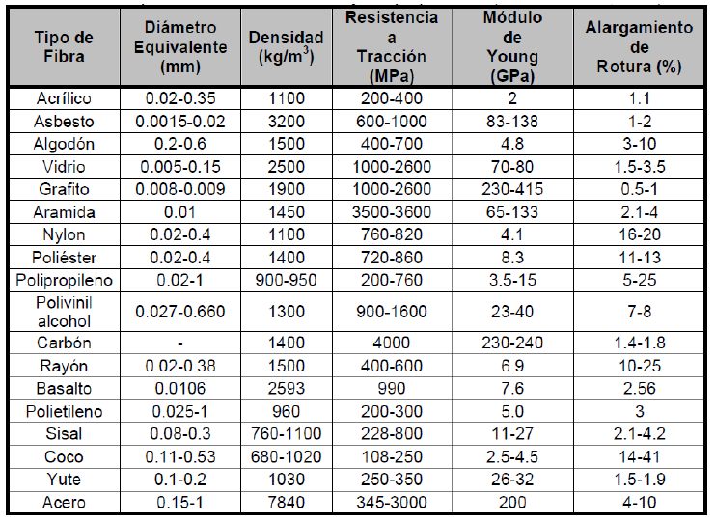
Tabla 1. Tipos de fibras y sus características según ACI 544.5R-10.2010.

3. Resultados y Discusión
Siendo estos solo los estudios y desarrollos preliminares para la obtención de una fibra de PEAD que será utilizada como aditivo en los hormigones proyectados para la construcción de túneles y canales, corresponde en próximas investigaciones confeccionar las probetas de hormigón con las proporciones de la fibra y realizar los ensayos para analizar los efectos en las propiedades físico-químicas y mecánicas del hormigón proyectado.
Realizando una comparación visual de la fibra obtenida a las ya existentes en el mercado internacional se puede apreciar su similitud, aunque difiera o no de los colores y materiales.

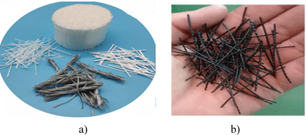

Figura 6. Fibras de diversos materiales en el mercado internacional (a) y fibras producidas en Cuba (b)
Lo anterior demuestra que la máquina extrusora desarrollada es capaz de producir las fibras necesarias, y según los resultados que se obtengan mediante los ensayos de laboratorio, se harán las modificaciones del conjunto boquilla-cabezal.

4. Conclusiones
- Se logró diseñar una máquina extrusora que obtendrá un filamento de 2 mm de diámetro, el cual será utilizado como aditivo en el hormigón proyectado.
- El proyecto se realizó con partes y mecanismos de equipos en desuso, disminuyendo el costo de la fabricación.
- La extrusora fabricada cumplió con las especificaciones de construcción, dimensiones y producción, logrando la mayor efectividad de la máquina.

5. Referencias bibliográficas
1. Acuña, G., Salamanca, M. Diseño y construcción de una maquina extrusora para la fabricación de filamentos termoplásticos para impresora 3D. Trabajo de titulación. Facultad de Ingeniería Mecánica. Universidad Santo Tomas Tunja. Colombia. 2016.
2. Gómez, J., Gutierrez, J. Diseño de una extrusora para plásticos. Trabajo de titulación. Escuela de Tecnología Mecánica. Universidad Tecnológica de Pereira. Colombia. 2007.
http://repositorio.utp.edu.co/dspace/bitstream/handle/11059/1110/668413G633d.pdf
3. Monzón, M. Diseño por ordenador de cabezales de extrusión de termoplásticos y elastómeros. Escuela Técnica Superior de Ingenieros Industriales. Universidad de las Palmas de Gran Canaria. Tesis doctoral. España. 1997.
4. Moya V. Estudio, diseño, simulación y optimización de una matriz de extrusión de plástico. Trabajo Final de Grado en Ingeniería Mecánica. Escuela Politécnica Superior D’ALCOI. Universidad Politécnica de Valencia. España. 2016.
5. Roosevelt, C. Diseño de una máquina extrusora para empresa PLASTIK de Occidente. Facultad de Ingeniería. Universidad del Valle. Colombia. 2011.
https://bibliotecadigital.univalle.edu.co/bitstream/handle/10893/4727/CB-0441201.pdf?sequence=1

